Travaux Diriges de SIMULATION
ENSTA Bretagne - Partie 2
Année 2019-2020

Enseignant : Olivier VERRON (simuenstabretagne@gmail.com)

Préambule
Cette partie du TD va vous conduire à apprendre à vous servir du moteur 3D et à faire se déplacer au moins de manière saccadée un objet en 3D.

Objet de l’exercice
- Créer un moteur de simulation événementiel pur
- Créer une application de simulation simple

Pré requis
Nous allons utiliser la bibliothèque JavaFX pour produire l’environnement en 3D.
En général dans ce qui suit quand il est écrit « en moyenne » comprendre qu’il faut gérer cela en termes de probabilité.
A vous de choisir les probabilités à votre guise.

Préparation de l’espace de travail
On repart du projet « simu_sample_TD4_Simple3D » situé sur Moodle. Utiliser la méthode du TD0 pour importer le projet.

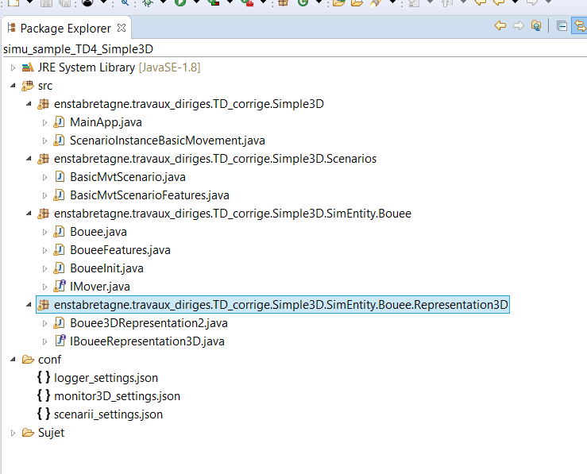

Repérez le MainApp et l’exécuter.

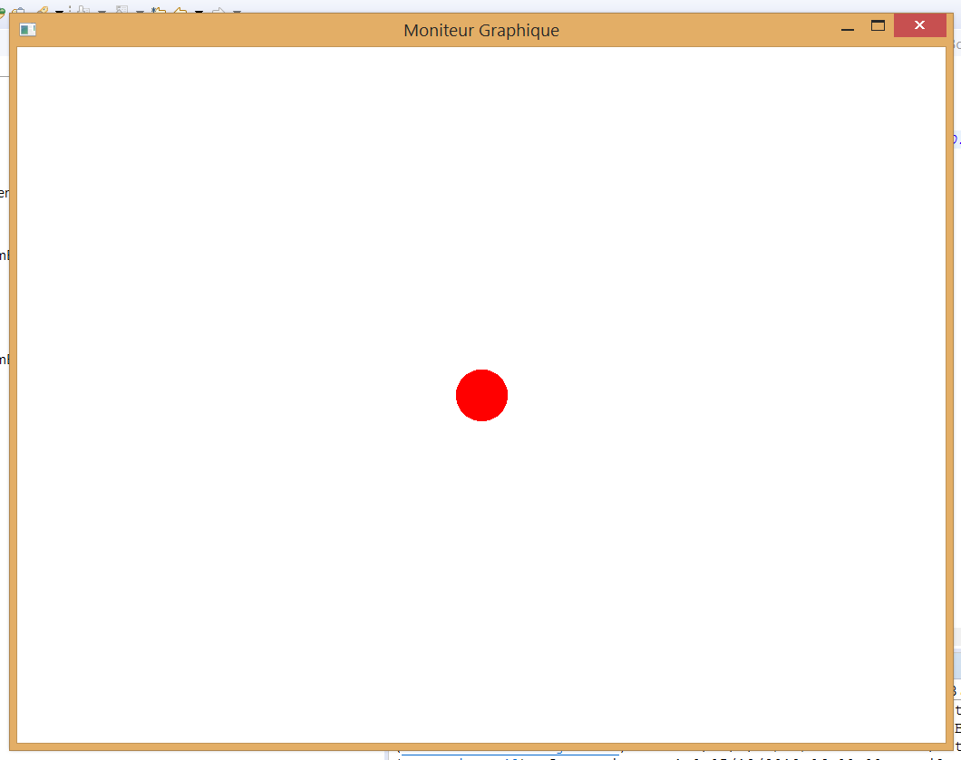

Appuyer sur I ou O.
En cliquant gauche sur la zone 3D et en bougeant la souris en même temps, le point de vue bouge… mais comme il n’y a qu’une boule cela ne se voit pas…

Pour l’instant il n’y a pas moyen de faire des mouvements latéraux de caméras… à venir la semaine prochaine…

Exercice 3D pure

Changer la couleur de la sphère
Repérez l’instance de scénario ScenarioInstanceBasicMovement.
Voir les informations fournies pour l’initialisation.
Voir où on configure la couleur de la sphère. Changer sa couleur

Changer la forme de la bouee
Repérez Bouee3DRepresentation2
Dans Init repérez la création de la sphere.
Essayer de la remplacer par une Shape différente comme un cylindre, ou une Box.

Créer la forme de la bouee

On ne repère pas très bien en 3D le haut du bas de la bouee.
Rajouter des objets par exemple sur :
- le haut de la bouee un cylindre vert
- sur les côtés 4 boites jaunes au nord, est, sud et ouest.

Pour cela utiliser les fonctions des Shape comme la translation (setTranslateX ou Y ou Z), la rotation etc…
Toujours ajouter ces objets sur le groupe maBouee qui a son repère propre par rapport à son parent qui est « world ».

Créer une distribution de bouées
Repérez la boucle de création :
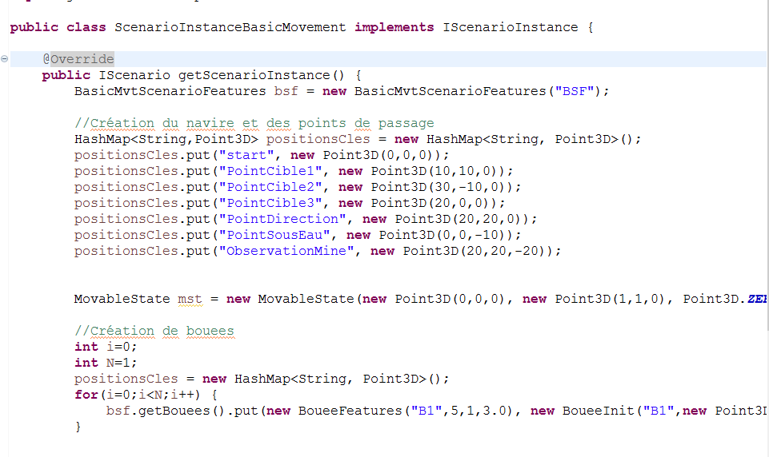
Trouvez un moyen de créer 10 bouees modifiées au §précédent et espacées de 20 unités.

Trouvez un moyen de créer 30 bouees disposées aléatoirement mais uniformément sur un rectangle de 1000 par 1000.

Trouvez un moyen de générer 2/3 de bouees avec un corps rouge, 1/3 de bouees avec un corps jaune.

Exercice 3D avec la simulation

Faire parler les bouees
En vous inspirant du projet Student du TD3.
- créer un événement qui fait produire en moyenne toutes les 3 secondes via le logger un message du type:
« Bonjour je suis la bouee » + NomBouee + « de couleur » + couleurBouee

- Mettre en place un mécanisme permettant à une bouee d’une couleur de récupérer les bouees de couleurs différentes.
- Faire en sorte que le message produit par la bouee devienne :
« Bonjour je suis la bouee » + NomBouee + « de couleur » + couleurBouee + « et je parle aux bouees » + nomsDesBoueesAutresCouleur

nomsDesBoueesAutresCouleur est la concaténation des noms des bouees détectées en une seule chaine.

Faire bouger la forme de la bouee
Repasser le scénario à un scénario à 1 bouée.

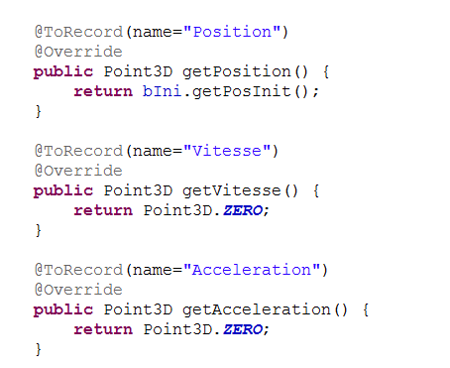
Au lieu que getPosition() renvoie une position constante, faire en sorte que le getPosition() envoie une position qui évolue selon l’axe X du monde 3D à raison de 10 unités chaque secondes.

Faire déposer de nouvelles bouees

En reprenant le scénario du § précédent, on va simuler que la bouee en mouvement lache où elle se trouve régulièrement d’autres bouées de la même couleur. On propose que le laché aie lieu toutes les 10s en moyenne.

Pour cela il vous faudra utiliser la fonction : CreateChild()

Pour cela vous pouvez vous inspirer du fonctionnement de l’entité Scénario elle-même BasicMvtScenario.
L’évènement BoueeArrival est typique de ce qu’il y a à reproduire dans vote entité Bouée.
class BoueeArrival extends SimEvent
{
private BoueeInit i;
private BoueeFeatures f;
public BoueeInit getI() {
return i;
}

public BoueeFeatures getF() {
return f;
}

public BoueeArrival(BoueeInit i, BoueeFeatures f) {
this.i=i;
this.f=f;
}

@Override
public void Process() {
Logger.Detail(this, "BoueeArrival.Process", "Création de la baie " + i);
SimEntity b = createChild(Bouee.class, i.getName() , f);
b.initialize(getI());
b.activate();
}

}

